**自助下单指引**

**温馨提醒：**

**为了货物安全出运，建议您有准确的数据后，于 截关日提前2个工作日，联系顾问进行下单。（为您的产品预审，单证审核，资料寄送提供充裕的时间。）**

* 蓝色方框是需要客户操作
* 白色的是一达通操作

1. **登陆系统**

用您的国际站账号和密码进入一达通自助下单网址<http://onetouch.alibaba.com/>,

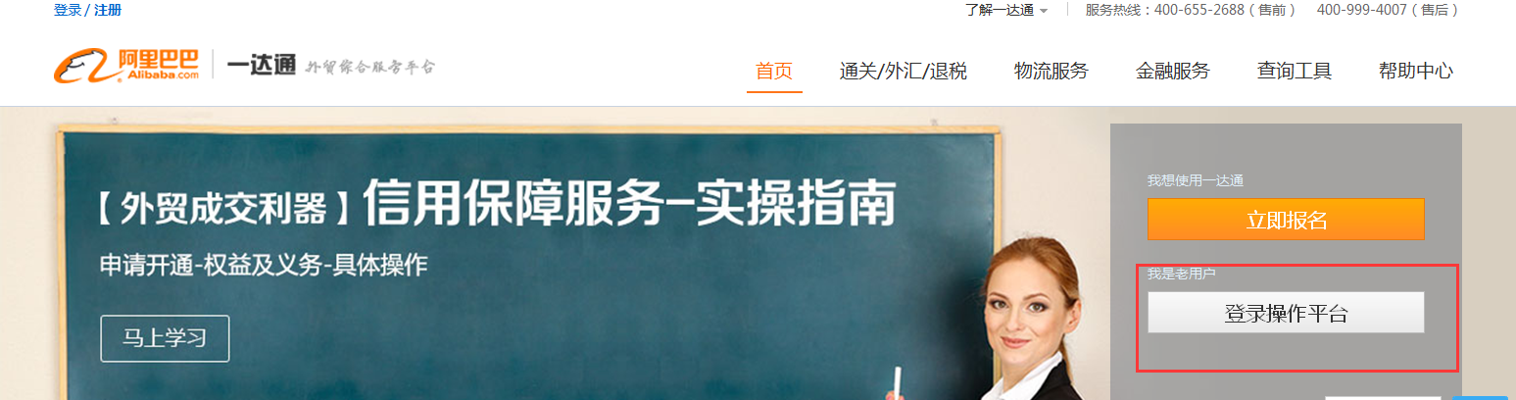

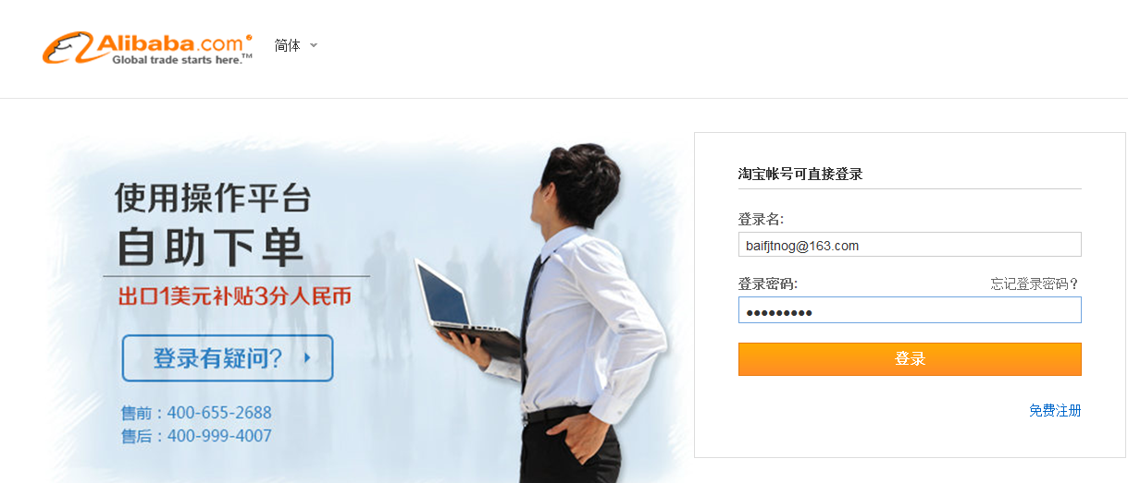

1. **下单**

**点击”立即下单”**

温馨提醒：点击立即下单会跳出以下公告,可以点击”下单操作指导视频”,可以观看操作指导视频（无需观看就关掉页面，继续操作。

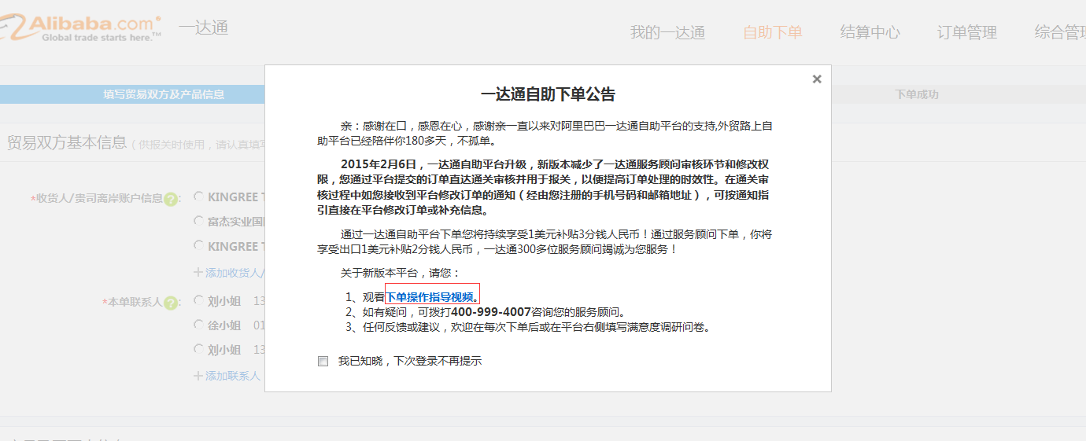

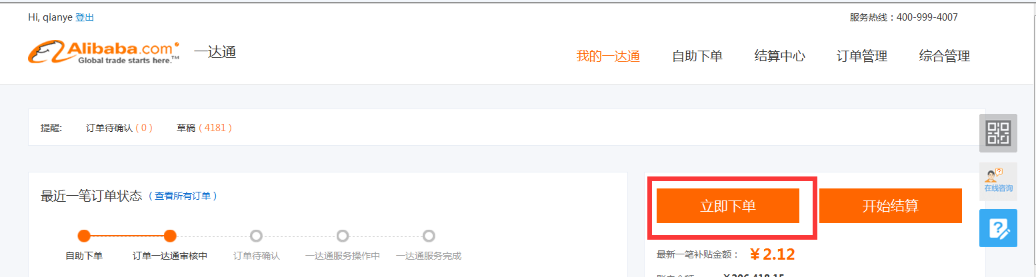

**下单如何填写**

1.填写收货人和联系人信息,联系人是指本单的报关对接联系人

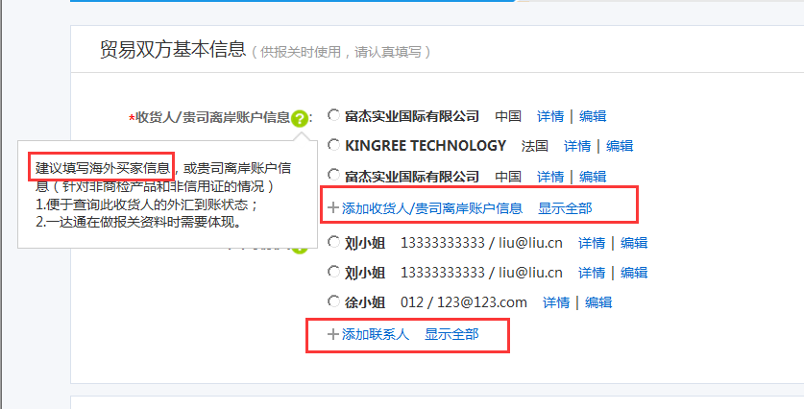

2.填写产品及开票人信息

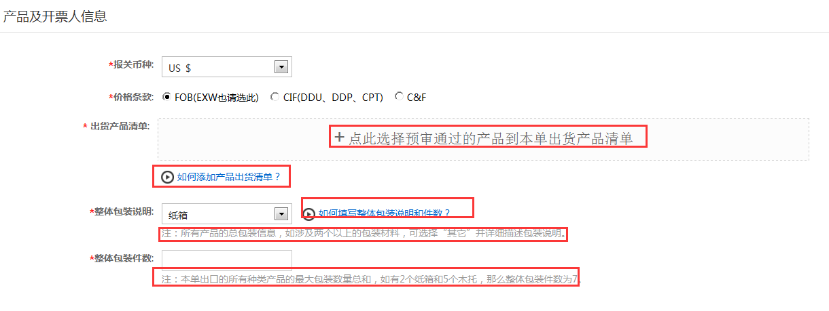**信息填写说明：**

产品信息可以从产品库中勾选, 产品库中没有的话点击添加新产品

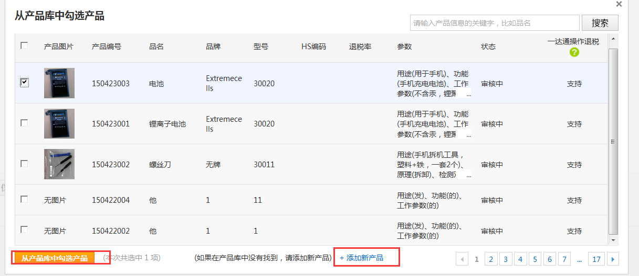

如何添加新产品，页面如下

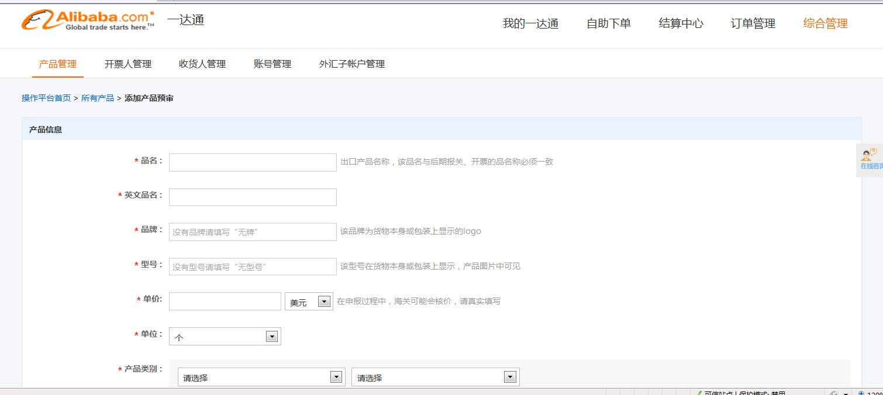

选择产品类别后会需要填写产品申报要素

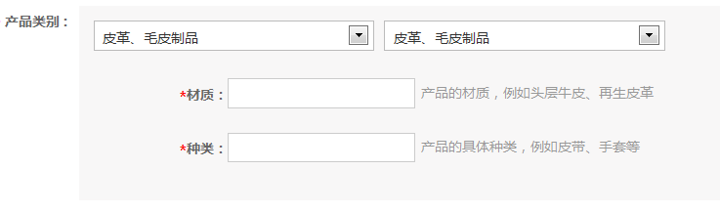

备注可以写以往申报过的海关HS

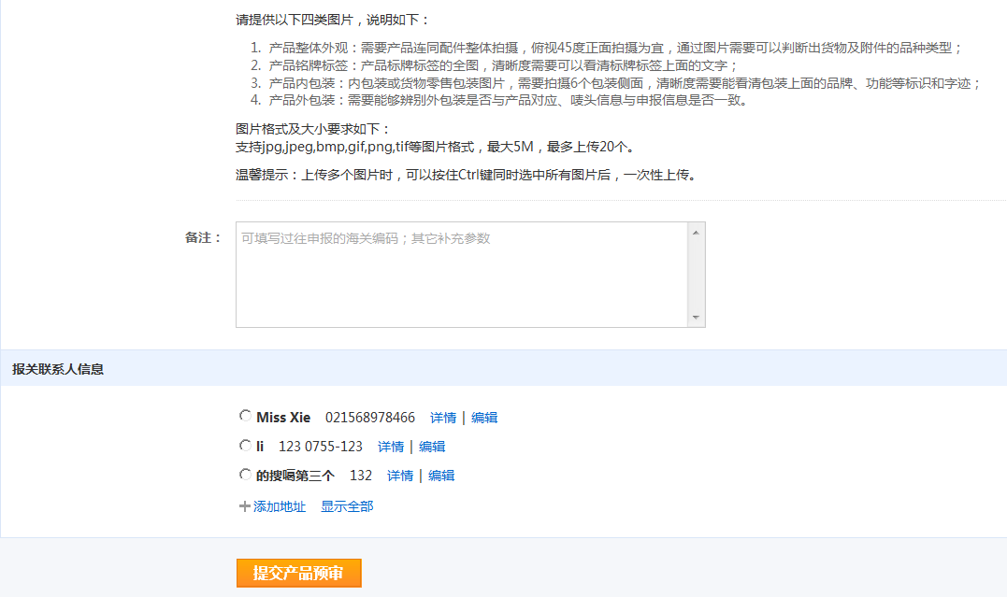

如果是新的联系人,点击添加地址

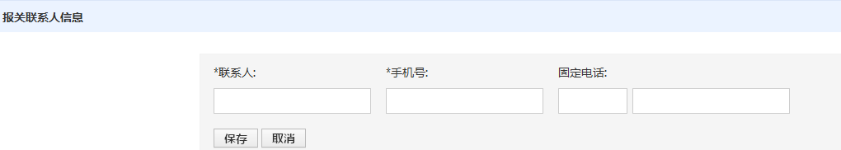

提交产品预审后,关闭本页面,刷新产品库,就能在产品库中找到对应产品了,选择从产品库中勾选即可

选择对应的开票人,关联,如果没有的话,选择添加新开票人,下一步

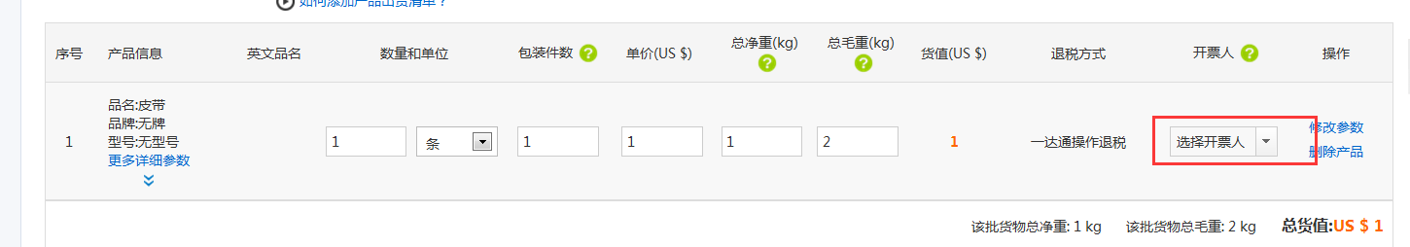

如何添加新的开票人

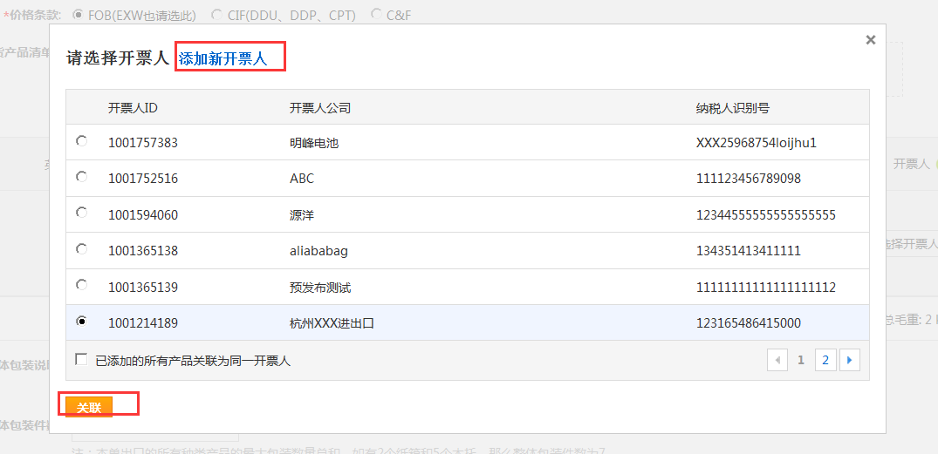

填写新的开票人信息

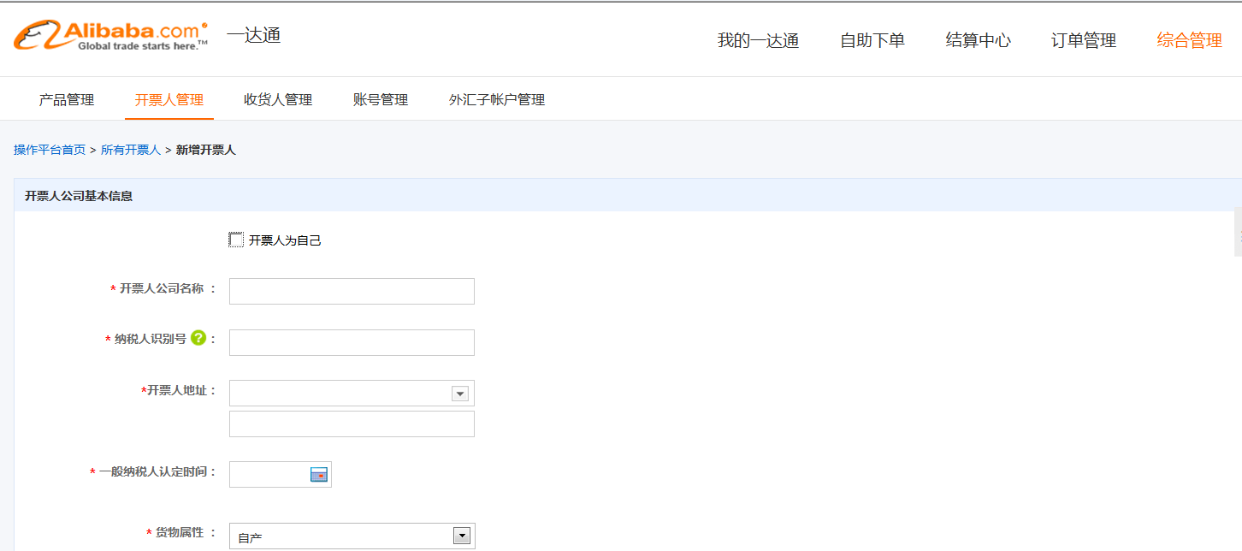

上传新开票人的营业执照，税务登记证和一般纳税人证明。

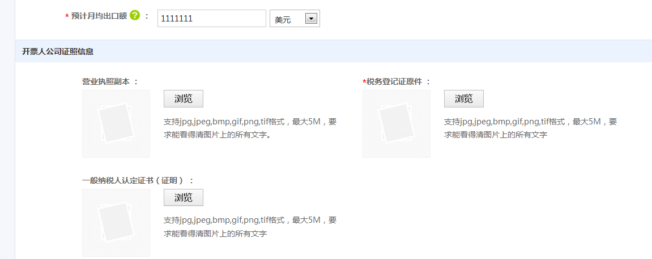

关联对应开票人的产品（所以您要先添加产品，后添加开票人信息） 提交即可。

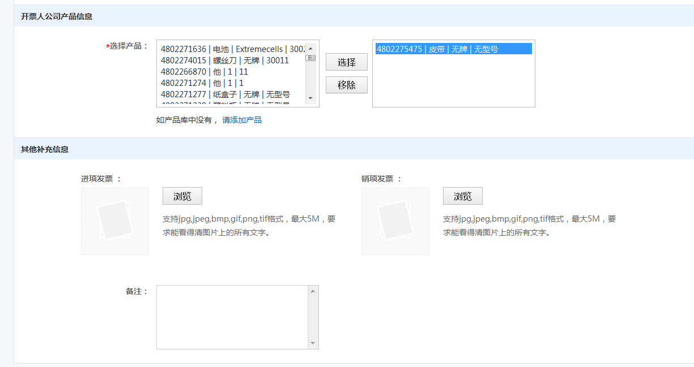

温馨提示：报关方式按实际填写,由一达通报关是指选择一达通服务商报关,非一达通报关是指您选择货代报关行或自己常用合作报关行报关,请注意不要选错。

截关时间请提供准确，如不确定，请跟您的货代确认。

境内货源地请务必提供正确的实际开票人地址（如多家工厂，则选择金额最大的一家）。

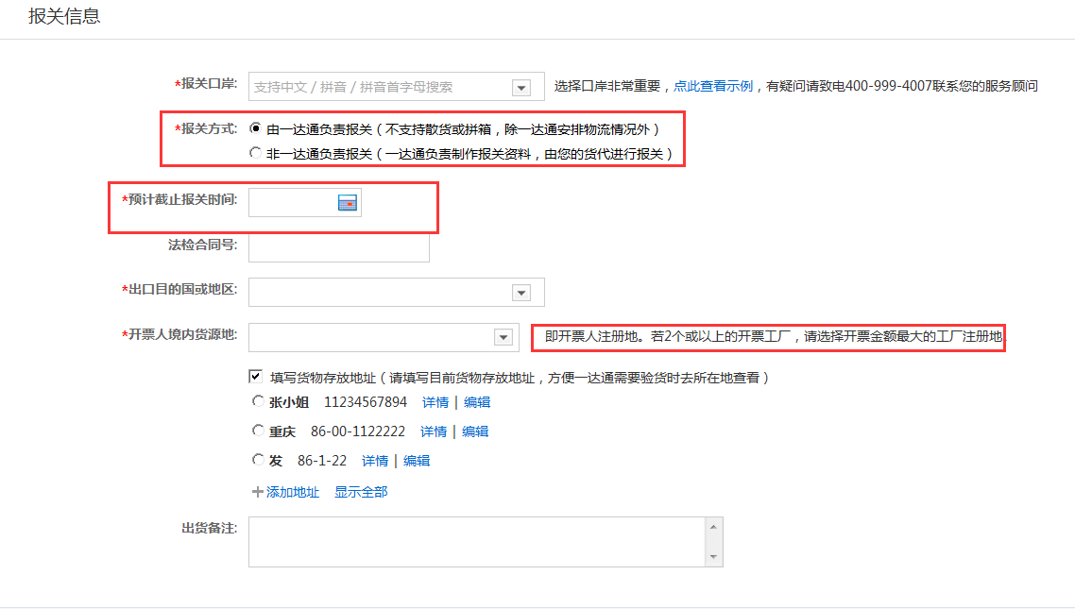

收汇方式填写

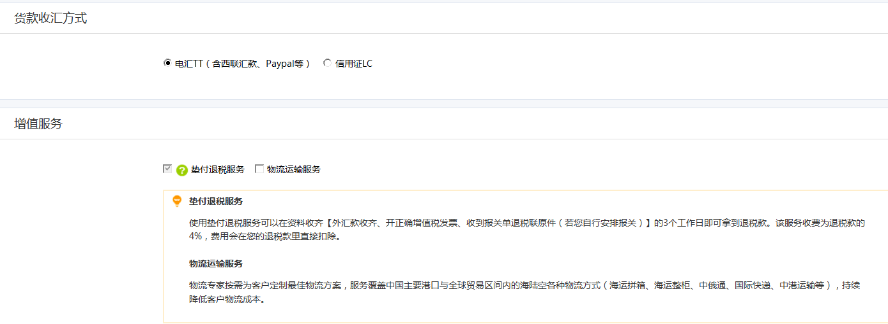

如有多个柜，则填写分柜明细，如过是拼箱或者一个柜子，则无需填写。

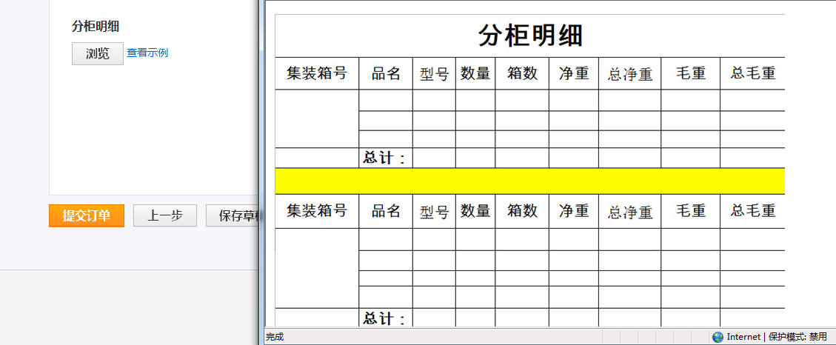

**三. 提交订单**

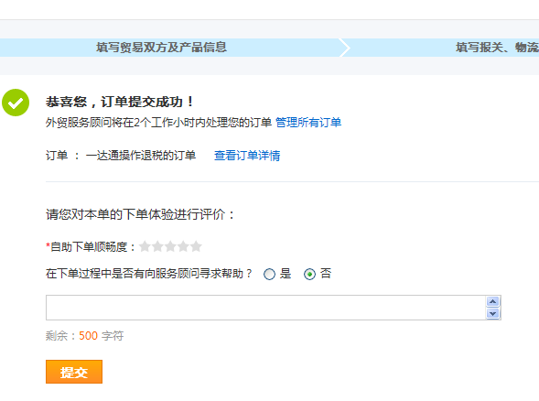

**四.一达通审核订单**

提交订单后，您可以进入 订单管理 页面，查询到提交的订单，状态显示为 一达通审核中。您的服务顾问收到订单后会及时联系到您并跟进。

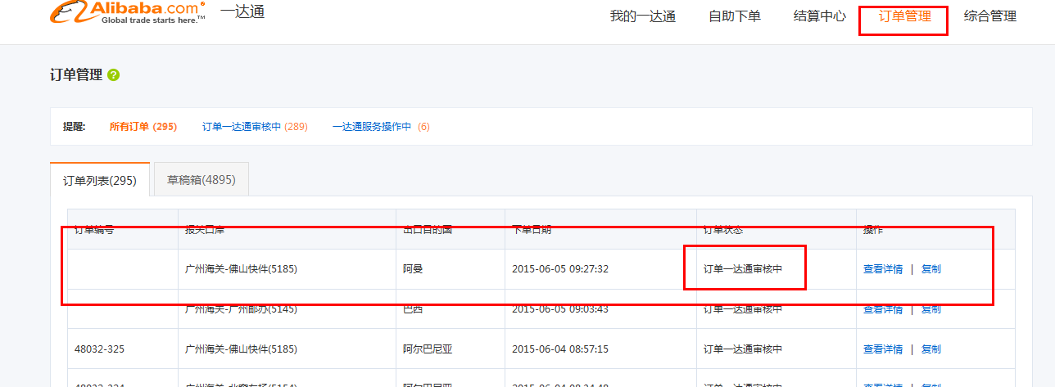

**五、签函**

订单审核完成后，您可以进入 **订单管理** 页面，查询到审核后的订单，状态显示为**订单待确认**，您找到对应的订单，点击查看详情后，可以查看对应的订单信息和出口服务订单确认函，确认信息无误后签函

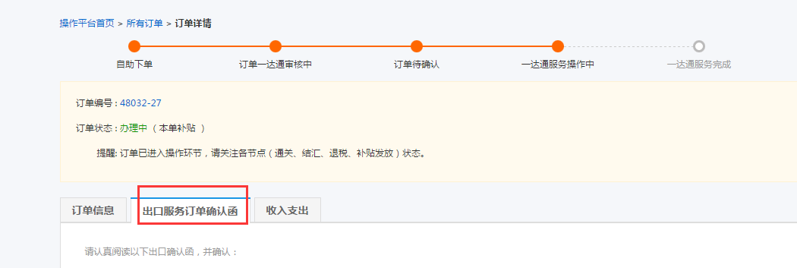

**六、发送报关资料或者一达通报关**

在签函完成后，订单会显示**一达通服务操作中**，服务顾问会给您发报关资料电子版（空运寄送报关资料），您发送给货代报关即完成整个下单流程。或者安排一达通报关也可！

